详细设计报告

兴趣小队

文件状态：  [ ] 草稿  [√] 正式发布  [ ] 正在修改 | 文件标识： | ITEAM-DOC-DD-001
文件状态：  [ ] 草稿  [√] 正式发布  [ ] 正在修改 | 当前版本： | 1.0
文件状态：  [ ] 草稿  [√] 正式发布  [ ] 正在修改 | 作 者： | 兴趣小队项目组
文件状态：  [ ] 草稿  [√] 正式发布  [ ] 正在修改 | 完成日期： | 2026-09-12
文件状态：  [ ] 草稿  [√] 正式发布  [ ] 正在修改 | 批 准 人： | 项目评审教师
文件状态：  [ ] 草稿  [√] 正式发布  [ ] 正在修改 | 批准日期： | 评审后填写
文件状态：  [ ] 草稿  [√] 正式发布  [ ] 正在修改 | 签 字： | 评审后填写
兴趣小队项目组

变更历史

序号 | 版本 | 变更日期 | 变更内容 | 变更者
1 | 1.0 | 2026-09-12 | 依据兴趣小队客户端、服务端和数据库实现完成详细设计。 | 兴趣小队项目组
2
3
4
5
6
7
8
9
10
11
12

目 录
模板使用 i
0. 文档介绍 4
0.1 文档目的 4
0.2 文档范围 4
0.3 读者对象 5
0.4 参考文献 5
0.5 术语与缩写解释 5
1. 模块命名规则 6
2. 模块汇总 6
2.1 模块汇总表 6
2.2 可复用功能类列表 6
2.3 功能类关系图（组件关系图） 7
3. 子功能模块A的功能类设计 7
3.n 模块A功能设计 7
例： 7
3. n 模块A界面设计 7
4. 子功能模块B的功能类设计 8
4.n 模块B功能设计 8
4.n 模块B界面设计 9
5. 其他 9

0. 文档介绍

0.1 文档目的
本文档在软件需求规格说明书和概要设计说明书的基础上，对“兴趣小队”各功能类、接口、数据结构、处理流程和界面控件进行可编码、可测试的细化说明，作为 ArkTS 客户端、Spring Boot 服务端、MySQL 数据库实现与维护的直接依据。

0.2 文档范围
设计范围覆盖 HarmonyOS Stage 模型客户端、ArkUI 页面与公共组件、HTTP/JSON 接口封装、用户与活动业务、好友与聊天业务、定位与导航、Spring Boot 控制器和服务层、JDBC 数据访问、文件上传、统一异常处理以及六张核心业务表。第三方平台部署、运营审核和真机签名发布不在本文档范围内。

0.3 读者对象
读者包括项目组客户端开发人员、服务端开发人员、数据库与测试人员、项目负责人、课程评审教师及后续维护人员。读者应具备 ArkTS/ArkUI、Java、REST API 和关系数据库基础。

0.4 参考文献
本文档参考以下项目资料：
[SRS] 兴趣小队项目组，《兴趣小队软件需求规格说明书》，2026-09。
[HLD] 兴趣小队项目组，《兴趣小队概要设计说明书》，2026-09。
[SRC] 兴趣小队项目组，HarmonyOS ArkTS 客户端与 Spring Boot 服务端源代码。
[DB] 兴趣小队项目组，backend/src/main/resources/schema.sql 数据库定义。

0.5 术语与缩写解释
缩写、术语 | 解释
ArkTS | HarmonyOS 应用开发语言，客户端页面、组件和业务封装均使用该语言。
ArkUI | HarmonyOS 声明式 UI 框架，用于构建页面与交互组件。
Stage 模型 | HarmonyOS 应用模型，本项目通过 EntryAbility 和页面路由组织生命周期。
REST API | 客户端通过 HTTP 方法访问服务端业务资源的接口风格。
DTO/Payload | 服务端接收请求的数据载体，例如 UserPayload、EventPayload。
View | 面向客户端返回的只读展示模型，例如 PublicUser、EventView。
JDBC | Spring Boot 访问 MySQL 的数据访问机制，本项目使用 JdbcClient。
HAP | HarmonyOS 应用安装包。
HMS | 华为移动服务；本文档仅记录地图运行时配置名称，不包含真实密钥。

1. 模块命名规则
项目命名与现有代码保持一致：ArkUI 路由页面使用 PascalCase 并以 Page 结尾；可复用视图使用 Component 结尾；客户端接口文件以 Api 结尾；工具类或工具文件以 Util 结尾；Java 控制器、服务、配置和模型分别使用 Controller、Service、Config、Payload/View 后缀。函数和变量采用 lowerCamelCase，常量采用 UPPER_SNAKE_CASE，数据库表采用 it_ 前缀和小写下划线命名，HTTP 路径按 /user、/event、/eventMember、/eventComment、/friend、/chat、/upload、/map 划分业务域。页面状态变量必须描述业务含义，禁止使用无意义缩写；接口不得在代码中硬编码密码、Token 或地图密钥。
路由名、请求参数名和响应字段名与已实现接口保持兼容。所有服务端接口统一返回 { success, info, obj }；失败时 success=false，info 提供可向用户展示的原因，obj 使用空对象或空集合。

2. 模块汇总

2.1 模块汇总表
系统按客户端展示与交互、客户端公共能力、服务端业务和数据资源进行划分。各模块只通过公开方法或 HTTP 接口协作，不跨层直接访问内部状态。
表2-1给出主要客户端与服务端功能类分组。
子功能模块A：HarmonyOS 客户端
功能类名称 | 功能简述
页面容器与首页 | Index、HomeViewComponent：组织四 Tab、活动推荐、分类搜索和页面路由。
活动业务 | EventApi、EventInfoPage、EventEditPage、MyEventPage、TeamListPage、MapPage、NavigationPage。
账号与社交 | LoginApi、UserApi、FriendApi、ChatApi 及登录、注册、好友申请、聊天和资料页面。
子功能模块B：Spring Boot 服务端
功能类名称 | 功能简述
用户与资源服务 | UserController/UserService、UploadController、MapConfigController。
活动服务 | EventController、EventMemberController、EventCommentController、EventService。
好友与聊天服务 | FriendController/FriendService、ChatController/ChatService。

兴趣小队功能类与资源汇总
功能类名称 | 功能简述
客户端账号模块 | LoginPage、RegisterPage、LoginApi：登录注册、表单校验和用户会话保存。
客户端首页模块 | Index、HomeViewComponent：四 Tab、搜索、推荐和分类入口。
客户端活动模块 | 活动查询、详情、发布、编辑、删除、报名、成员和评论。
客户端好友模块 | 好友列表、申请状态、发送申请、同意或拒绝申请。
客户端聊天模块 | 双方历史消息加载、消息发送和页面刷新。
客户端地图模块 | 定位授权、当前位置获取、附近活动和活动导航。
HttpRequest、UserUtil、UploadUtil、LocationUtil、PageBackButton。
服务端用户模块 | 登录、注册、资料查询更新和密码修改。
服务端活动模块 | 活动检索、推荐、附近计算、CRUD、成员和评论。
服务端好友模块 | 好友申请、处理、列表和双方关系状态。
服务端聊天模块 | 消息历史、发送和按用户隐藏消息。
服务端资源模块 | 图片上传、静态资源访问和地图配置下发。
统一响应模块 | ApiResponse 与 ApiExceptionHandler 统一成功和失败结构。
数据访问模块 | JdbcClient 参数化 SQL、事务和 View/Payload 映射。
用户数据表 | it_user 保存账号、密码摘要和公开资料。
活动数据表 | it_event、it_event_member、it_event_comment 保存活动域数据。
社交数据表 | it_friend、it_chat 保存好友关系和聊天消息。
运行配置模块 | application.yml 通过环境变量配置数据库、上传目录和地图访问参数。
构建配置模块 | build-profile.json5、module.json5 和资源文件控制 API 12 构建、权限与应用标识。
测试与维护模块 | 后端测试、接口验证、日志定位及模拟器截图取证。

上述模块共同构成可独立构建、通过 HTTP 解耦的客户端—服务端体系。

2.2 可复用功能类列表
以下功能类在多个页面或业务域中复用，修改时应先检查所有调用方：
- • HttpRequest.ets：统一创建、发送、解析和销毁 HTTP 请求。
- • UserUtil.ets / ShowUtil.ets：统一用户会话读取和提示消息展示。
- • LocationUtil.ets / UploadUtil.ets：统一定位授权、位置获取和图片选择上传。
- • PageBackButton.ets / NoLoginComponent.ets：统一返回交互和未登录状态。
• ApiResponse.java / ApiExceptionHandler.java / WebConfig.java：统一服务端响应、异常和跨域/资源映射。
• PublicUser.java / EventView.java：屏蔽敏感字段并向客户端提供稳定展示结构。

2.3 功能类关系图（组件关系图）

图2-1展示从 ArkUI 页面到 MySQL 和资源目录的完整依赖方向。上层只能依赖下层公开接口；Controller 不直接编写页面逻辑，ArkUI 页面不直接操作数据库。

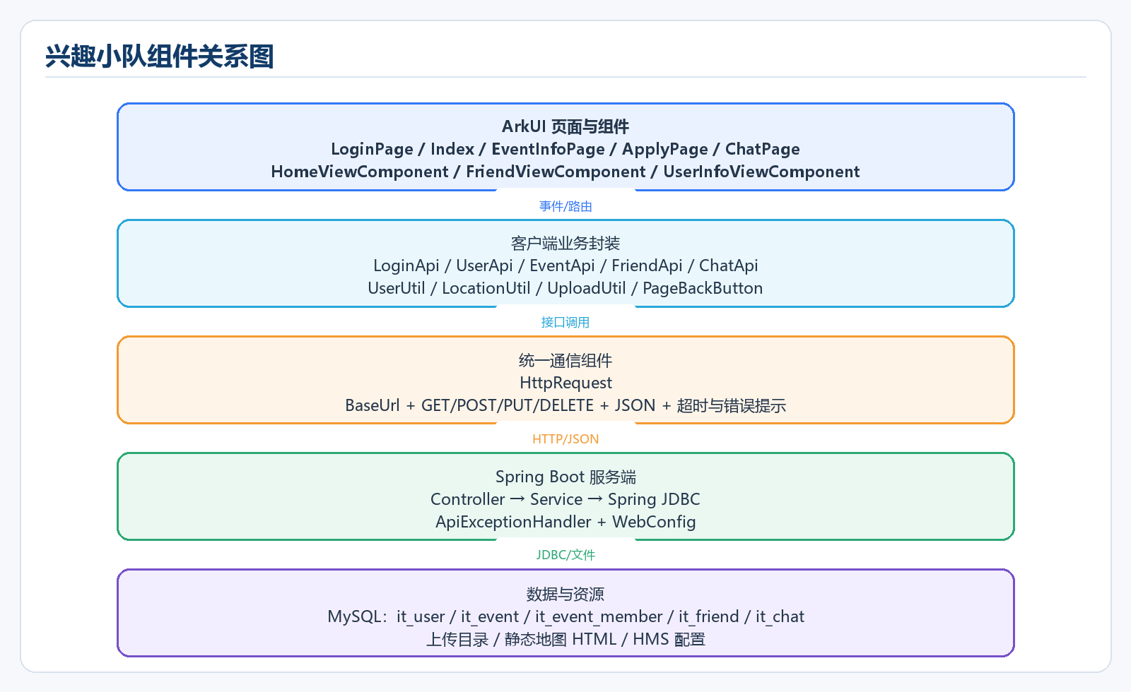
图2-1 兴趣小队功能类与组件关系

3. HarmonyOS客户端功能类设计

3.1 客户端功能设计
功能类名称 | HarmonyOS 客户端总体功能
功能描述 | 通过 Stage 模型和 ArkUI 声明式组件完成登录注册、四 Tab 首页、活动、好友聊天、个人中心、地图和导航。
接口与属性 | 输入：用户点击、表单内容、路由参数、定位结果。  输出：页面状态、提示消息和 ResultData。  依赖：LoginApi/UserApi/EventApi/FriendApi/ChatApi、HttpRequest、ViewModel。
数据结构  与算法 | 页面以 @State/@Link 等状态驱动重绘；异步调用返回 Promise<ResultData>；路由传递 eventId、userId 等主键；收到响应后规范化 obj，再更新 UI。
补充说明 | 目标环境为 DevEco Studio 5.0.3.500、HarmonyOS API 12。页面顶部避让状态栏，返回操作统一使用 UIContext 路由。
客户端功能类按“页面/组件→Api/Util→HttpRequest”的方向依赖，功能关系见图3-1，活动报名调用过程见图3-2。

3.1.1 统一请求与账号功能
功能类名称 | HttpRequest.ets / LoginApi.ets / UserApi.ets
功能描述 | 提供统一 HTTP 请求以及登录、注册、资料更新和密码修改能力。
接口与属性 | httpRequest(url, option): Promise<ResultData>  login(username,password)  register(username,password)  updateUserInfo(userInfo)  updatePassword(id,password)
数据结构  与算法 | 创建 http.HttpRequest；补充读取超时；拼接 BaseUrl；校验 HTTP 200；把 JSON 映射为 success/info/obj；异常时返回 success=false；finally 中销毁请求。登录成功后将 PublicUser 保存为页面共享用户状态。
补充说明 | 密码输入框使用隐藏样式；客户端不记录明文密码；网络错误统一提示“系统错误”。
补充说明

3.1.2 活动业务功能
功能类名称 | EventApi.ets 与活动页面
功能描述 | 支撑活动列表、搜索、详情、发布、编辑、删除、报名状态、成员、评论、附近活动和导航。
接口与属性 | getEventList(userId,kw)  getEventInfo(eventId)  addEvent/editEvent/deleteEvent  Join/isJoin  getCommentList/addComment  getMyEventList/getMyTeamList/getEventMemberList
数据结构  与算法 | 列表响应先判断 success 和 obj 类型再转换为 Event 数组；详情页按 eventId 加载；发布编辑页校验名称、时间、地点和简介；报名采用服务端幂等切换结果刷新按钮；附近活动先取得定位，再按距离请求并渲染地图标记。
补充说明 | 活动创建者显示编辑/成员管理入口，普通用户显示加入或退出状态；接口失败不得清空上一帧有效数据。

3.1.3 好友与聊天功能
功能类名称 | FriendApi.ets / ChatApi.ets
功能描述 | 完成好友列表、申请通知、关系状态、申请处理、聊天历史加载和消息发送。
接口与属性 | getFriendList(userId)  getApplyList(userId)  sendApply(userId,friendId)  getFriendStatus(userId,memberId)  processApply(userId,friendId,apply)  getChatList(from,to)  addChatList(from,to,content)
数据结构  与算法 | 好友申请按钮先查询关系状态，避免重复发送；申请页进入或返回前台时刷新待处理列表；同意后服务端建立双方关系。聊天页以双方 userId 作为会话键，发送成功后追加或重新加载历史。
补充说明 | 通知按钮使用 44vp 实体点击区域并位于系统状态栏下方；空消息不发送。

3.1.4 公共工具与页面状态
功能类名称 | LocationUtil.ets / UploadUtil.ets / UserUtil.ets
功能描述 | 封装运行时定位权限、当前位置、图片选择上传和当前用户共享状态。
接口与属性 | reqLocationPermissions(context): Promise<boolean>  getCurrentLocationInfo(): Promise<LocationInfo>  selectImage(context): Promise<string>  UserUtil.getUser()/setUser()/clearUser()
数据结构  与算法 | 先请求精确/模糊定位权限，再调用定位服务；无法取得位置时返回明确 Error 并提示模拟器设置位置。图片选择成功后上传，服务端返回可访问路径。用户资料保存成功后同步更新共享对象和页面状态。
补充说明 | 模拟器只打开定位开关不等于已有坐标，测试者需要在 Location/位置模拟中设置经纬度。
功能类名称 | Index.ets / PageBackButton.ets / ViewComponent
功能描述 | 组织主页面四 Tab、可复用视图、未登录状态和统一返回控制。
接口与属性 | Index.build()  HomeViewComponent / EventViewComponent / FriendViewComponent / UserInfoViewComponent  PageBackButton.onClick
数据结构  与算法 | Index 维护 selectedIndex；每个 Tab 只负责本业务区域；子页面通过 UIContext.getRouter().pushUrl/back 跳转；返回按钮使用可触发的实体组件并保留不少于 44vp 点击区域。
补充说明 | 顶部栏统一避让系统状态栏；Tab 切换后在必要时重新加载业务列表。

3.1.5 客户端功能类关系与时序
图3-1列出四 Tab、页面和 API 依赖，图3-2给出活动报名从点击到页面刷新的完整过程。
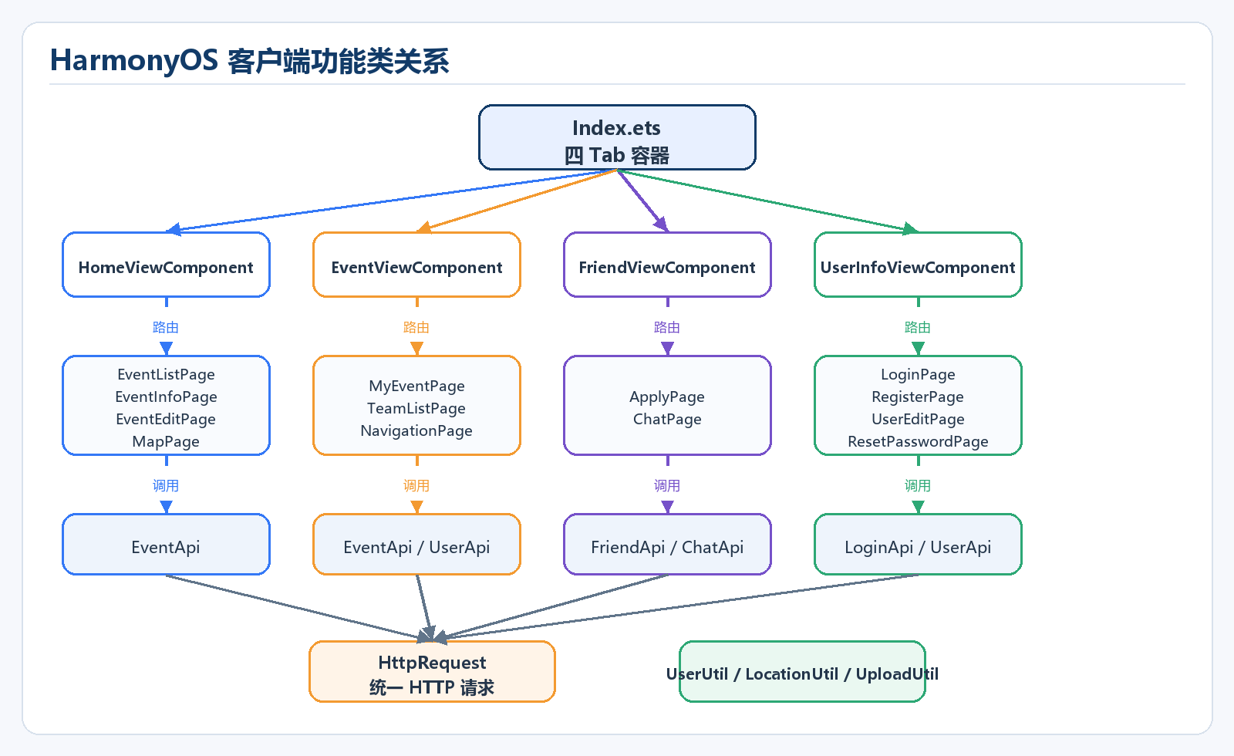
图3-1 HarmonyOS客户端功能类关系
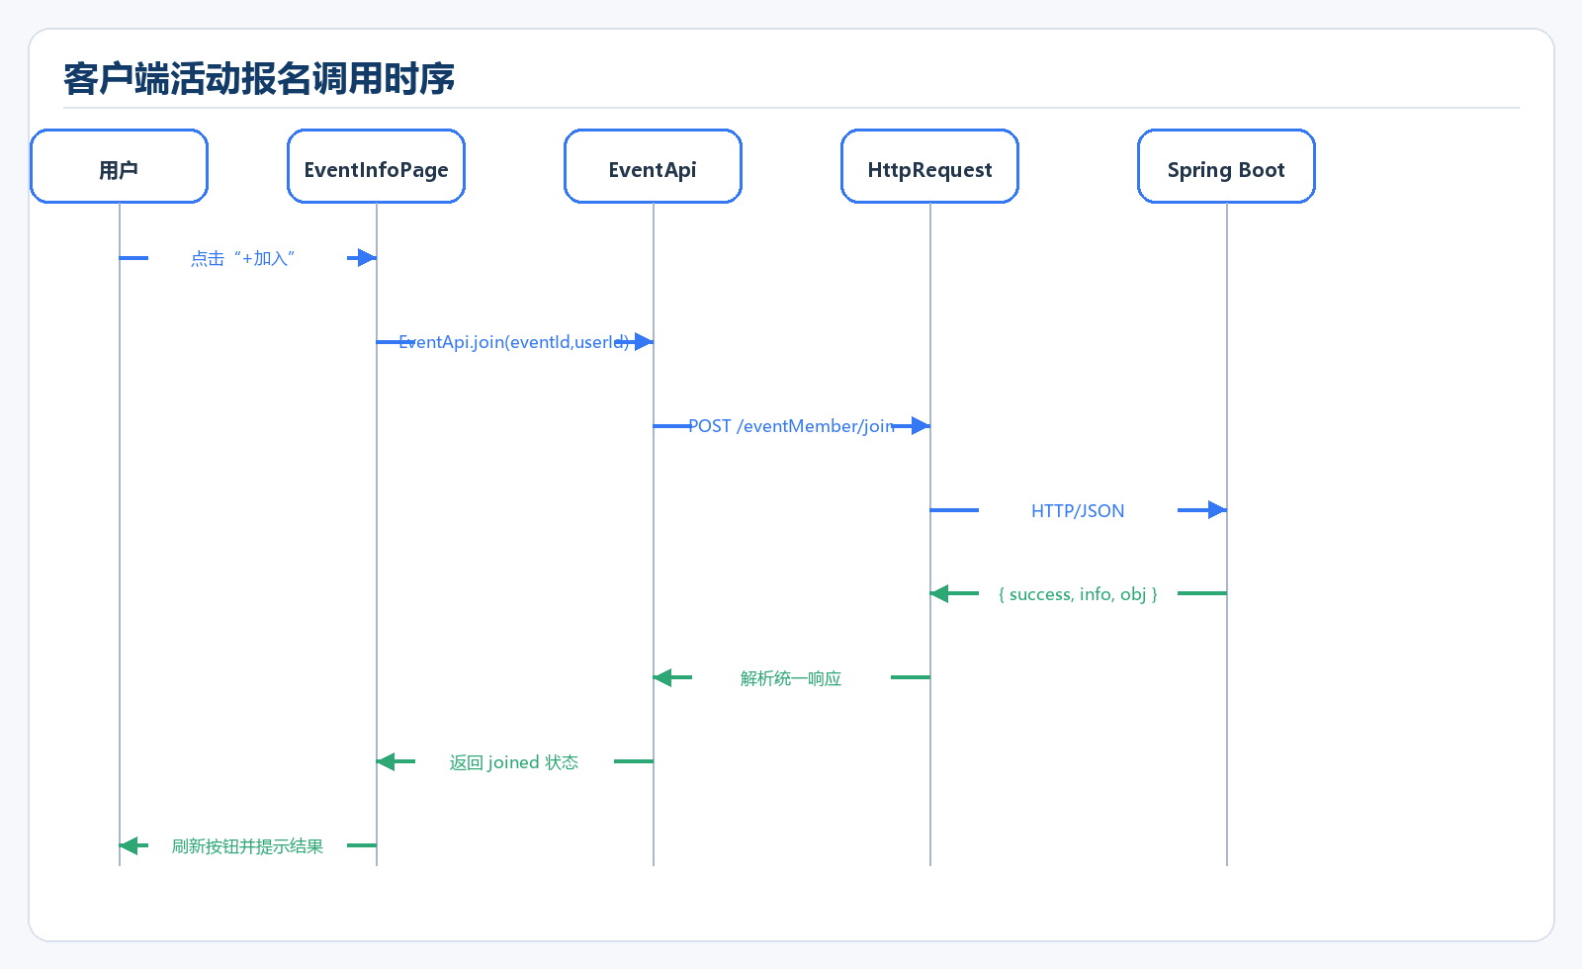
图3-2 客户端活动报名调用时序
功能类名称 | 页面路由与状态刷新策略
功能描述 | 规定页面间参数传递、异步加载、状态更新和失败回退顺序。
接口与属性 | 路由参数：eventId、userId、memberId、mode。  页面入口：aboutToAppear/onPageShow。  输出状态：loading、列表数据、详情对象、joined、friendStatus。
数据结构  与算法 | 入口先读取并校验路由参数；设置 loading；调用对应 Api；成功时将 obj 映射为 ViewModel；失败时显示 info；finally 结束 loading。编辑或申请处理完成后 back，并由上级页面在显示回调中刷新。
补充说明 | 不得将未校验的 object 直接绑定到 UI；数组和数字字段必须先进行类型归一化。
状态与缓存设计：当前用户使用 User ViewModel 共享；页面业务数据保存在页面状态中；服务端为事实来源。资料修改、活动编辑、好友申请处理后必须刷新共享用户或对应列表，不长期缓存可能变化的报名和关系状态。
错误处理设计：输入为空时在客户端直接提示；HTTP 非 200、JSON 解析异常、定位失败和上传失败统一转换为 ResultData 或 Error；页面保留可重试入口，不展示堆栈、SQL 或密钥信息。

3.2 客户端界面设计
本节保留界面元素说明，并使用明确的占位图标记必须由用户在 DevEco Studio 模拟器中截取的真实运行画面。占位图不能作为最终运行证据，提交前应替换。

3.2.1 登录与注册界面
登录页包含“兴趣小队”标题、用户名、密码、登录按钮和注册入口。注册页包含用户名、密码、确认密码和注册按钮。登录按钮校验非空后调用 LoginApi.login；成功进入 Index，失败显示服务端 info。
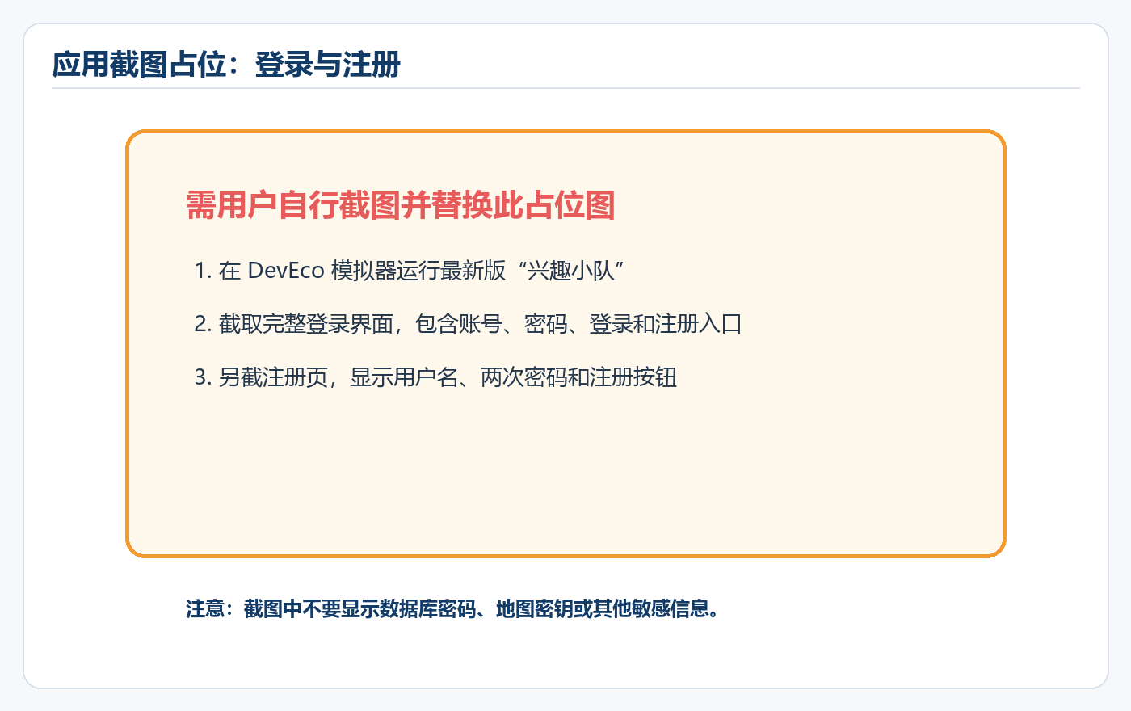
图3-3 登录与注册界面截图占位（需用户替换）
登录界面的具体元素和交互约束见表3-1。
表3-1 登录界面元素描述
页面ID | LoginPage |  | 用例编号 | UC-LOGIN-001
编号 | 控件 | 控件类型 | 类型名称 | 控件的功能描述
1 | 应用标题 | Text | 文本 | 显示“兴趣小队”，用于标识当前应用。
2 | 用户名 | TextInput | 文本输入框 | 接收登录用户名，提交前去除首尾空格并校验非空。
3 | 密码 | TextInput | 密码输入框 | 接收密码，默认隐藏字符，不在日志中输出。
4 | 登录 | Button | 主按钮 | 调用 LoginApi.login；成功保存用户并进入四 Tab 首页。
5 | 注册入口 | Text/Button | 链接按钮 | 跳转 RegisterPage。
6 | 加载状态 | LoadingProgress | 进度提示 | 请求期间避免重复提交，结束后恢复。
7 | 结果提示 | Toast | 消息提示 | 显示 success/info 对应结果，不展示内部异常。
8 | 系统返回 | 系统手势 | 返回操作 | 注册页返回登录页；首页按产品策略处理退出。

3.2.2 其他核心界面截图要求
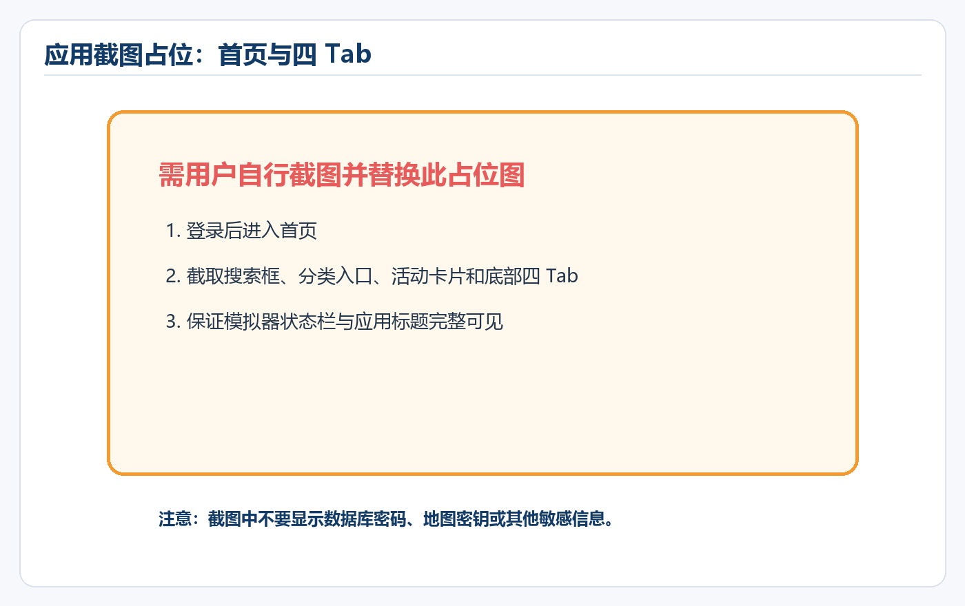
图3-4 首页与四Tab截图占位（需用户替换）
首页截图必须显示搜索框、推荐/运动/学习/附近分类、至少一张活动卡片和底部四 Tab。
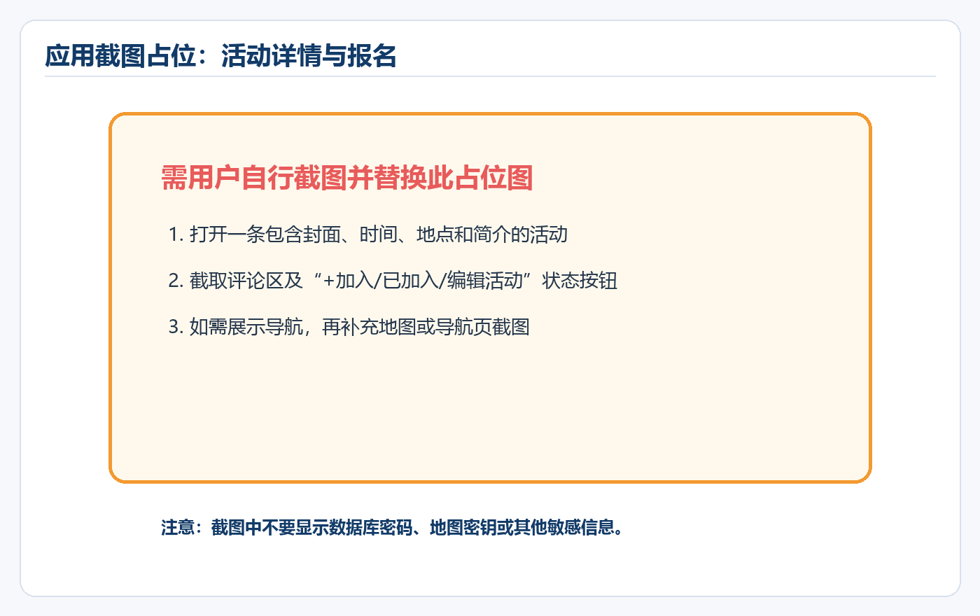
图3-5 活动详情与报名截图占位（需用户替换）
活动截图应显示标题、时间、地点、简介、报名状态、评论区域和成员入口；地图或导航可另附截图。
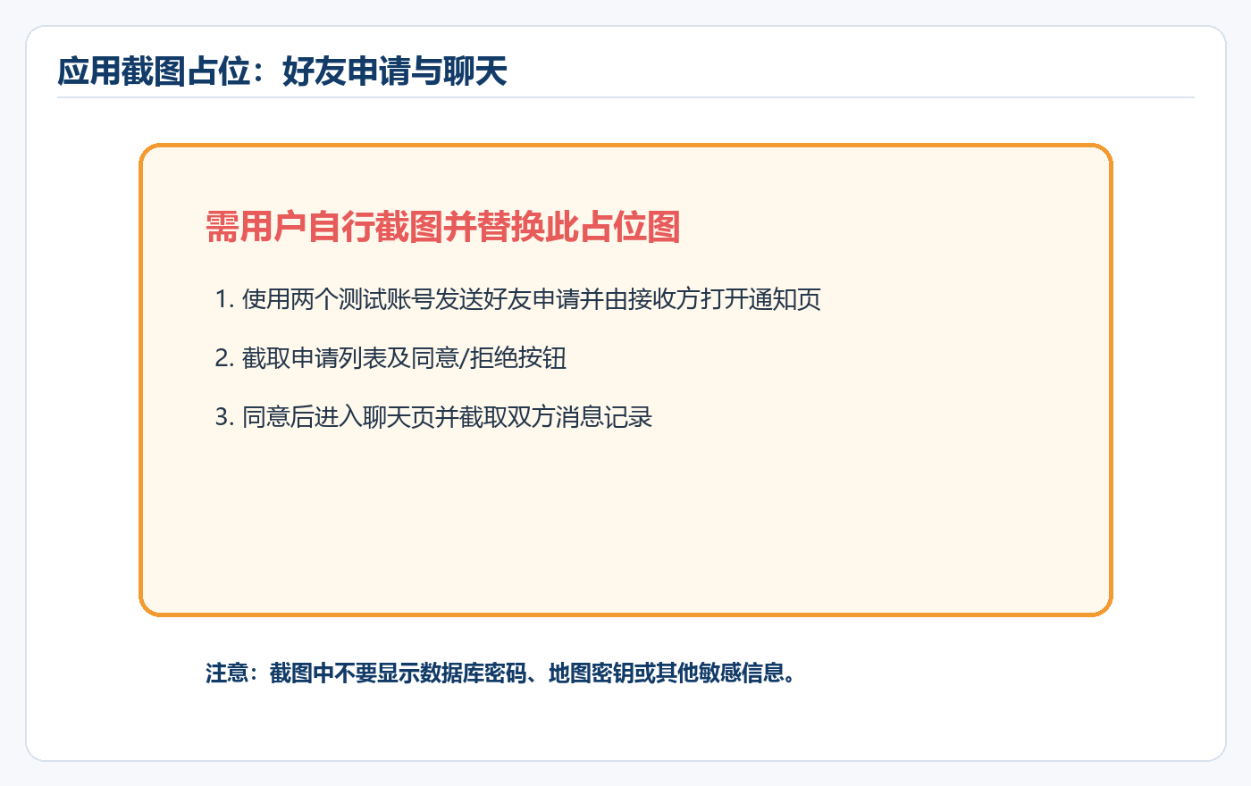
图3-6 好友申请与聊天截图占位（需用户替换）
好友截图应使用两个测试账号展示发送、接收、同意/拒绝及聊天结果，确保通知按钮位于状态栏下方且可点击。
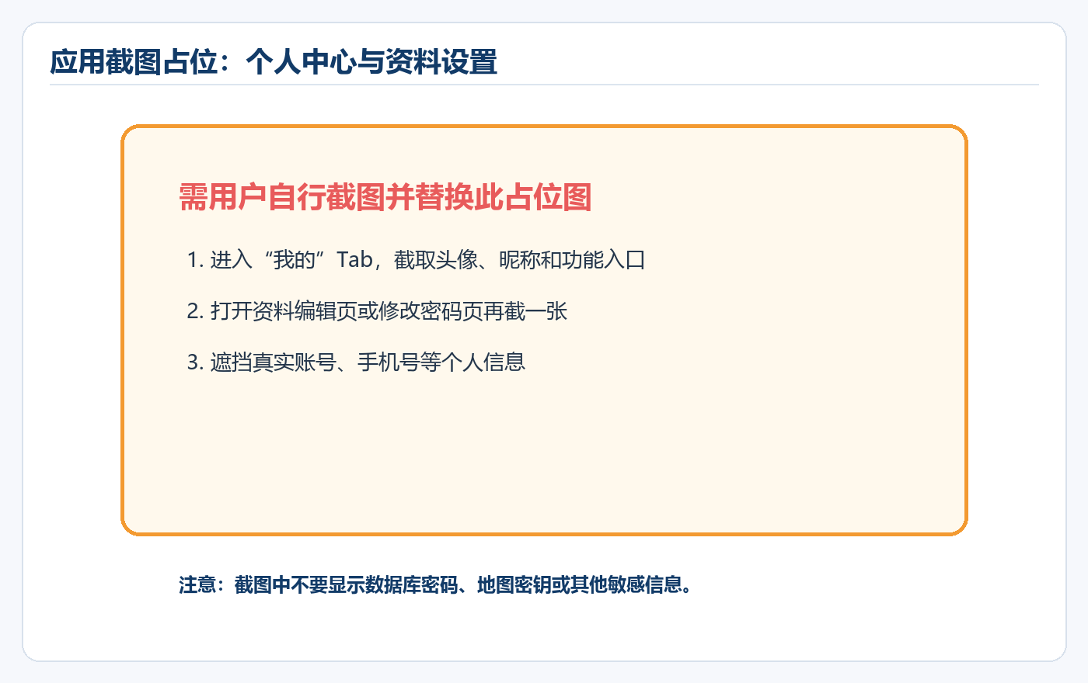
图3-7 个人中心与资料设置截图占位（需用户替换）
个人中心截图应显示头像、昵称、资料编辑和修改密码入口；截图前遮挡真实个人信息。
截图统一使用完整模拟器画面，应用名称和图标应为“兴趣小队”；不得截入数据库密码、用户真实密码、GitHub Token、HMS API Key 或 Access Token。

4. Spring Boot服务端功能类设计

4.1 服务端控制器与业务功能设计
功能类名称 | Spring Boot 服务端总体功能
功能描述 | 在 8081 端口提供用户、活动、成员评论、好友聊天、上传和地图配置接口，并以统一结构响应 HarmonyOS 客户端。
接口与属性 | Controller：/user、/event、/eventMember、/eventComment、/friend、/chat、/upload、/map。  Service：UserService、EventService、FriendService、ChatService。  输出：ApiResponse<T>{success,info,obj}。
数据结构  与算法 | Controller 只负责参数接收和响应包装；Service 执行业务校验、JdbcClient 参数化 SQL 和事务；Payload 作为输入，PublicUser/EventView 等作为输出。业务异常由 ApiExceptionHandler 转换为失败响应。
补充说明 | Java 17、Spring Boot 3.3.13、MySQL 8.0；数据库连接、上传目录和地图参数从环境变量读取。
服务端类关系和好友申请时序分别见图4-1、图4-2。
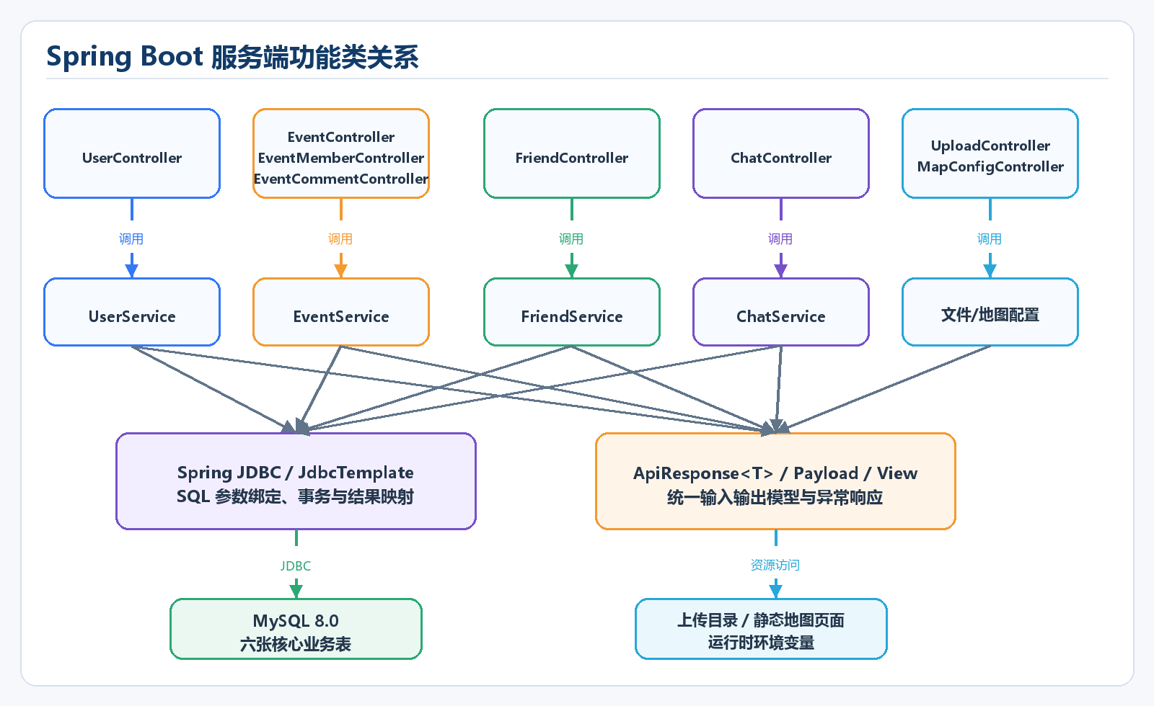
图4-1 Spring Boot服务端功能类关系
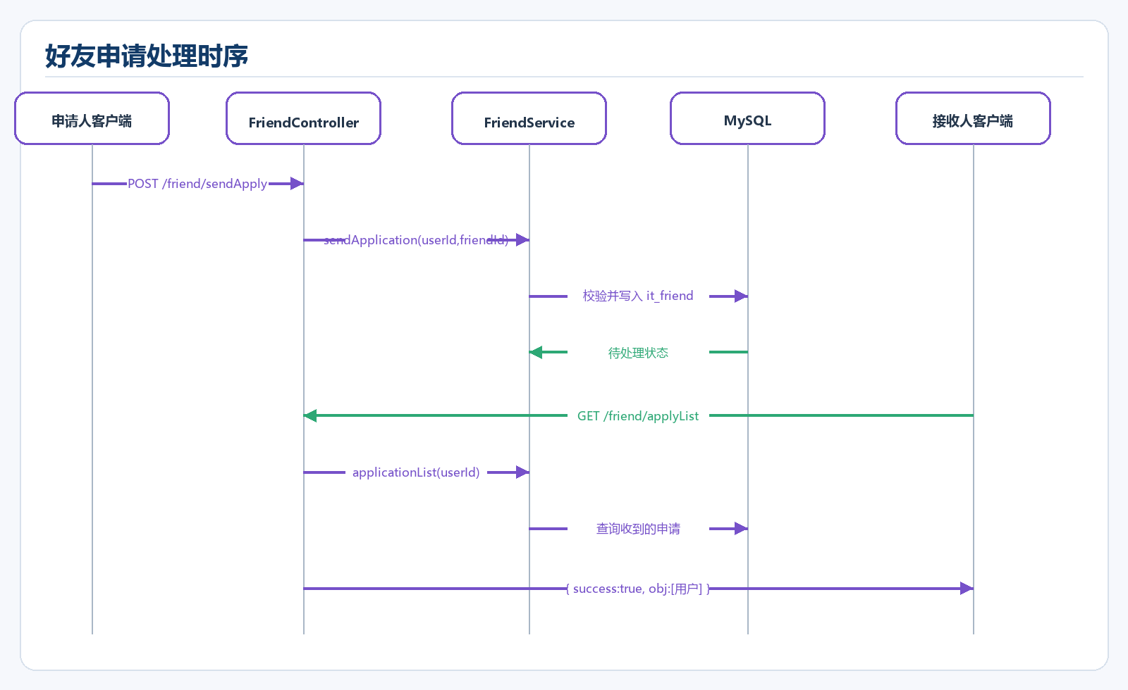
图4-2 好友申请处理时序

4.1.1 UserController / UserService
POST /user/login 调用 login(username,rawPassword)；POST /user/reg 调用 register；GET /user/info 查询公开用户；PUT /user/update 更新头像、昵称等资料；PUT /user/updatePassword 修改密码。服务端校验用户名唯一性和用户存在性，密码只按项目既有安全实现处理，PublicUser 不返回密码字段。

4.1.2 EventController / EventService
EventService.list 按关键字和用户过滤；findById 返回详情；findCreatedBy 返回创建活动；create/update/delete 维护活动；recommend 返回推荐活动；nearby 使用目标经纬度和距离筛选；joinState/toggleMembership 管理报名；members/teams 返回成员和我的小队；comments/addComment 管理评论。活动更新和删除前必须校验 eventId 存在。

4.1.3 FriendController / FriendService
friendList 查询已建立好友关系的公开用户；applicationList 查询接收方待处理申请；sendApplication 校验不能添加自己、用户必须存在且不能重复申请；processApplication 根据 apply 值同意或拒绝；status 返回未申请、待处理或已是好友等关系状态。

4.1.4 ChatController / ChatService
history(userIdFrom,userIdTo) 按时间查询双方可见消息；send 校验发送方、接收方和非空内容后写入 it_chat；hide 按 chatId 或双方用户范围更新隐藏标记，使删除只影响指定用户视图。

4.1.5 UploadController / MapConfigController
uploadFile 接收 MultipartFile，限制单文件和请求最大 5MB，使用安全文件名写入 UPLOAD_DIRECTORY，并返回 /upload/** 可访问路径。map/config 仅返回运行地图所需配置；真实 HMS_MAP_API_KEY 和 HMS_MAP_ACCESS_TOKEN 由运行环境提供，不写入文档或代码仓库。

4.1.6 ApiExceptionHandler / WebConfig
ApiExceptionHandler 捕获参数错误、资源不存在、数据冲突和未处理异常并返回统一 ApiResponse；WebConfig 配置允许客户端访问的 CORS 行为及 /upload/** 静态资源映射。生产环境应限制允许来源，不把堆栈返回给客户端。

4.2 服务端接口与数据设计
接口输入采用 JSON RequestBody 或明确的 RequestParam，输出统一为 ApiResponse。HTTP 方法约定：查询使用 GET，新增和业务动作使用 POST，修改使用 PUT，删除使用 DELETE。所有 SQL 使用参数绑定，不拼接来自客户端的原始值。数据实体关系见图4-3。
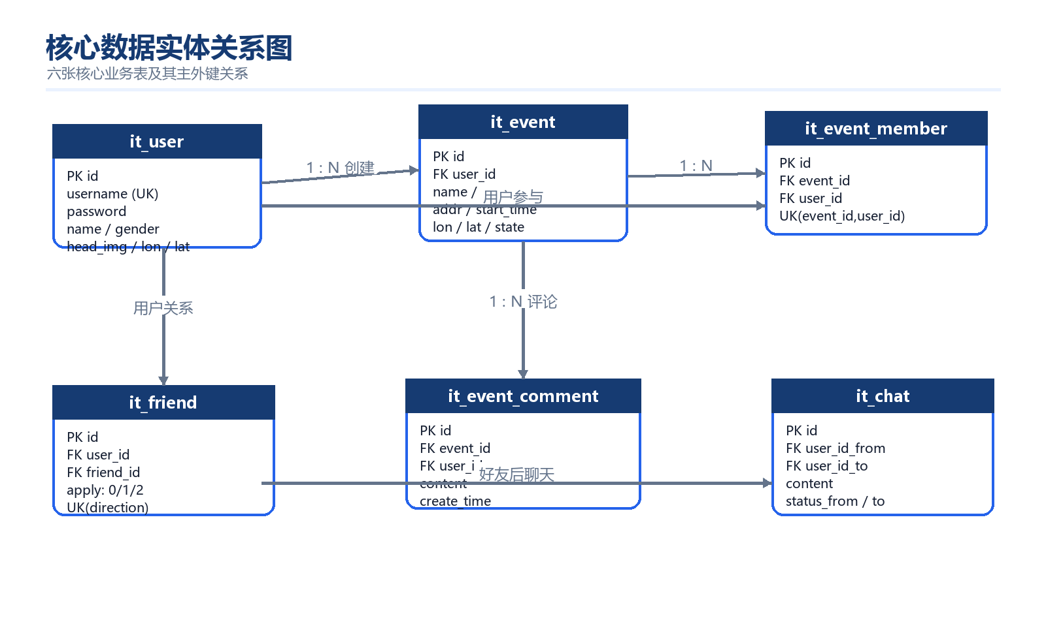
图4-3 兴趣小队核心数据实体关系

4.2.1 用户与活动数据
it_user 以 id 为主键并对 username 建立唯一约束；it_event 通过 user_id 关联创建者；活动记录名称、分类、时间、地点、经纬度、简介和图片等展示信息。删除用户或活动前应依据外键关系处理引用数据。

4.2.2 报名、评论与社交数据
it_event_member 对 (event_id,user_id) 建立唯一约束，防止重复报名；it_event_comment 关联活动和评论用户；it_friend 对方向关系 (user_id,friend_id) 建立唯一约束并保存申请状态；it_chat 保存发送方、接收方、内容、时间及双方可见状态。

4.2.3 事务与并发
好友同意需要在同一业务操作内完成申请状态更新和双方关系建立；活动加入采用唯一键及服务端状态切换避免重复成员；更新和删除以主键受影响行数判断资源是否存在；数据库冲突转为可读失败响应。

4.2.4 配置与部署接口
application.yml 只提供默认结构和环境变量引用：SERVER_PORT、DB_URL、DB_USERNAME、DB_PASSWORD、UPLOAD_DIRECTORY、HMS_MAP_API_KEY、HMS_MAP_ACCESS_TOKEN。MySQL 仅向后端开放，互联网部署时客户端只访问 HTTPS API 域名。

5. 其他

5.1 输入校验与异常设计
客户端校验必填项和基本格式，服务端再次进行权威校验。所有可预期错误使用 success=false 和可读 info 返回；未知异常记录服务端日志并返回通用错误，不向客户端泄露 SQL、文件路径或堆栈。

5.2 安全与隐私设计
代码、文档和截图不得包含真实数据库密码、用户密码、GitHub Token、HMS API Key 或 Access Token。上传文件需要限制大小与文件名；数据库操作使用参数化 SQL；PublicUser 仅返回公开字段；生产环境使用 HTTPS、限制 CORS 来源并将 MySQL 隔离在内网。

5.3 性能与可维护性设计
活动、好友、聊天和评论列表按业务需要控制返回数量并建立主键、唯一键和外键索引；HTTP 请求设置读取超时并及时 destroy；列表页面异步加载并显示 loading；公共请求、返回、定位和上传逻辑集中复用，避免页面重复实现。

5.4 测试与验收要点
至少验证：登录注册、首页四 Tab、活动搜索/发布/编辑/删除、详情/报名/成员/评论、好友申请发送与处理、聊天、资料更新、密码修改、附近活动、定位失败提示和导航。服务端验证统一响应、重复数据、空参数、资源不存在和数据库冲突。客户端真实界面截图由用户在 DevEco Studio 5.0.3.500 与 API 12 模拟器中完成，并替换第3.2节占位图。

5.5 文档与实现一致性
接口路径、字段或业务状态发生变化时，应同步更新 ArkTS Api 文件、Java Controller/Service、schema.sql、软件需求规格说明书、概要设计说明书和本文档。本文档描述当前仓库实现，不代表已在本文档生成环境中完成 DevEco 模拟器或真机编译验证。

